1 - Mer'i İmar Planı ve mevzuatına uygun olarak boş arsa için inşaat şartları aşağıda gösterildiği şekilde tanzim edilerek imar durumu ile yalnız proje tanzim edilebilir, inşaat yapılamaz. Bu imar durumunun süresi 1 yıl olup, imar planında ve mevzuatında bir değişiklik olması halinde hiçbir hak iddia edilemez.
2 - Yapı ruhsatı müraacatı esnasında İSKİ' den alınacak tasdikli fosseptik veya kanal projesi, ısı yalıtım projesi ve raporu, zemin etüd raporu, itfaiye onayı, Kadastro Müdürlüğünden alınacak röperli kroki, bloğun çekme mesafelerini gösterir inşaat istikamet rölevesi, tabii zemin ve yol kotları gösterir plan kotesi, gerekli görüldüğü takdirde muhtelif en-boy kesitleri ve detay projeleri mimari ve statik projelere eklenecektir.
3 - İMAR UYGULAMASINA İLİŞKİN GENEL HÜKÜMLER
3.1. Parselin yüz aldığı yol imar kanunun 23. maddesine tabi olup, Müdürlüğünden ilişiği kesilmeden uygulama yapılamaz.
3.2. Afet bölgelerinde yapılacak yapılar hakkında yönetmelik ile yürürlükteki İstanbul Büyükşehir Belediyesi İmar Yönetmeliği, Otopark ve Sığınak Yönetmeliklerine göre uygulama yapılacaktır.
3.3. Yola terk ve kamuya ayrılan kısımlar kamu eline geçmeden uygulama yapılamaz.
3.4. Belirlenemeyen yol genişlikleri ile kadastral sınırlar göz önünde bulundurularak, terk, satın almalar ve blok ebatları inşaat istikamet rölevesi belirlenecektir.
3.5. İlgilisinin sunduğu evraklara, uygulama imar planına ve imar planı notlarına göre tanzim edilmiş olan imar durumu, yapılanma şartlarını göstermekte olup söz konusu parselin kapsayan, ifraz işlemlerinden kaynaklanan ve imar uygulamalarını etkileyen işlemler 18. madde uygulama bürosunun sorumluluğundadır.
3.6. Zemin Etüdü yapılmadan uygulama yapılamaz.
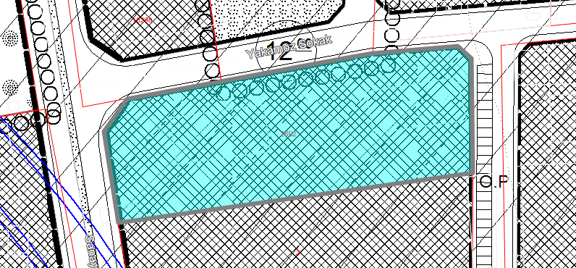
P. Tasdik Tarihi | 21.06.2009 | Bina Yüksekliği | - | TAKS % | 0,5
Ölçeği | 1/1000 | Bina Derinliği | - | KAKS(Emsal) % | - (1,50)
Mer'i İmar Planı | BAHCELIEVLER 1/1000 ÖLÇEKLİ REVİZYON UYGULAMA İMAR PLANI | Kat Adedi | - | İnşaat Nizamı | -
İlçesi | BAHÇELİEVLER | Ön Bahçe Mesafesi | - | Arka Bahçe Mesafesi | -
Mahallesi | ÇOBANÇEŞME | Yan Bahçe Mesafesi | - | Kot Alınacak Nokta | -
Açıklama | Prestij+Hizmet alanlarında dış ticarete yönelik bürolar, sergileme alanları, çarşı, medyaya yönelik tesisler, oteller, rezidans, sinema, tiyatro salonu gibi kültürel tesisler yapılabilir.
Kısıtlama

Kadastro | Pafta | Ada | Parsel | Yüz Ölçümü
 | F21C22D3C | 0 | 2692 | 5042,08 m²
Parselin Plan Fonksiyon Bilgisi :

1/1000 UIP : PRESTİJ HİZMET ALANI.

